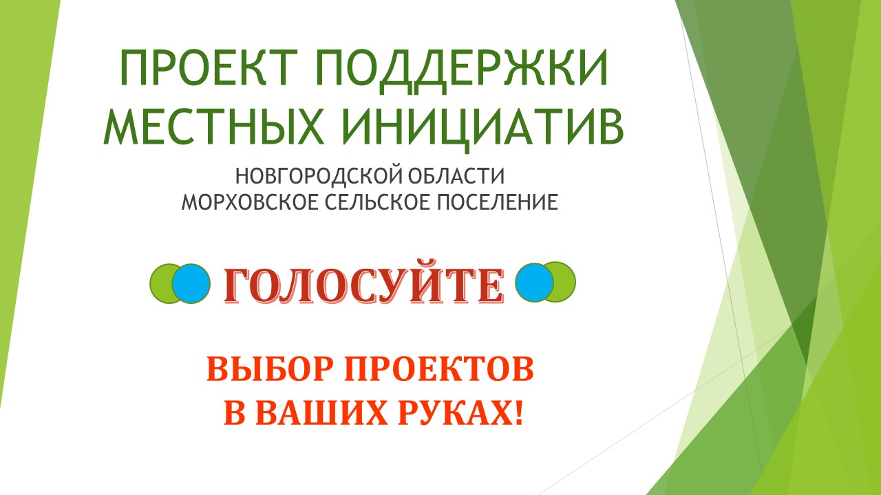

ФИНАНСИРОВАНИЕ:
• субсидия из областного бюджета
• не менее 10% средств из местного бюджета
• не менее 5% средств за счет вкладов населения
• неоплачиваемый вклад населения в реализацию проекта (помощь в уборке, посадке, помощь материалами).

ЧТО НУЖНО ОТ ЖИТЕЛЕЙ:
1. Желание и вера в победу!
2. Голосование за проект.
3. Определение актива из числа жителей (только те, кому небезразличны проблемы). Выдвижение представителей в состав инициативной группы, утверждаемой решением общего собрания.
4. Участие в подготовке и проведении подготовительных мероприятий.
5. Участие в общем собрании населения.
6. Вклад в денежной форме (совсем небольшой) или обеспечение нефинансового вклада (труд, материалы и пр.)

КАК ПОБЕДИТЬ?
У нас есть все шансы! Для победы необходимо:
1. Максимально привлечь внимание населения в участии, пригласить на собрание всех друзей, родных и близких.
2. Принять участие в финансировании (денежный вклад или вклад трудом, материалами).
3. Наличие дополнительных источников софинансирования проекта (юридические лица, ИП и пр.)

АНКЕТА
по изучению общественного мнения в рамках проекта по поддержке местных инициатив в Новгородской области
Уважаемые жители Морховского сельского поселения!
Администрация Морховского сельского поселения Холмского района Новгородской области предлагает Вам принять участие в Проекте поддержки местных инициатив в муниципальных образованиях Новгородской области (далее Проект), а также в конкурсном отборе Проектов развития территорий муниципальных образований Новгородской области, основанных на местных инициативах.
Участие в Проекте поддержки местных инициатив поможет успешно решить актуальные проблемы развития нашего поселения. Просим Вас указать направления, которые вы считаете наиболее важными:
1. | объекты благоустройства (парки, места массового отдыха и т.д.)
2. | объекты культуры и объекты, используемые для проведения общественных, досуговых и культурно-массовых мероприятий
3. | объекты уличного освещения
4. | автомобильные дороги местного значения и сооружения на них
5. | детские и спортивные объекты
6. | места захоронения, организация ритуальных услуг
7. | объекты бытового обслуживания, общественного питания, торговли и связи
8. | объекты для обеспечения первичных мер пожарной безопасности
Расскажите про Вашу инициативу__________________________________________________
____________________________________________________________________________

Для реализации выбранного Вами проекта из областного бюджета на конкурсной основе будут выделены субсидии в пределах до 700 тыс.рублей.
Однако, вступить в программу возможно только при активном участии населения, т.е. население должно принять участие в софинансировании выбранного наиболее значимого проекта (проблемы). Реализация проекта будет проходить под контролем населения.
Просим Вас определить какую сумму Вы готовы внести для участия в программе по выбранному Вами направлению. 100 руб. 200 руб. 500руб. 1000 руб., иное (указать сумму)_____________с человека
Мое предложение
Готовы ли Вы оказать нефинансовую помощь? (Да. Нет.) Какую именно?
Собрание граждан по обсуждению направления проекта, установлению суммы денежного вклада населения на его реализацию, а также выбору инициативной группы состоится «___»______________ 2018 года ДК д. Морхово.
В какое время, по Вашему мнению, удобнее провести собрание?

